**程丛夫与方骏宇加冕 Fanatec GT 世界挑战赛亚洲杯 Silver 组别年度车手总冠军**

* **一汽奥迪赛车队的明星车手们将中国杯年度车手总冠军一并收入囊中**
* **余快与 Akash Nandy 收获 Silver 组别年度车手季军**
* **区天骏在系列赛首秀中独自驾驶赛车，两度登上 Am 组别领奖台**

**上海，2024年9月18日—— 在上海国际赛车场举行的 AWS 呈现 Fanatec GT 世界挑战赛亚洲杯收官回合中，一汽奥迪赛车队的明星车手程丛夫与方骏宇加冕 Silver 组别和中国杯年度车手总冠军。这对天赋车手在第一场正赛中登上全场及 Silver 组别领奖台，为最终收获两项年度车手总冠军头衔奠定基础。与此同时，两位车手还在 GT3 组别年度车手总积分榜上位列第四，为他们搭档出战的首个赛季画上圆满句号。**

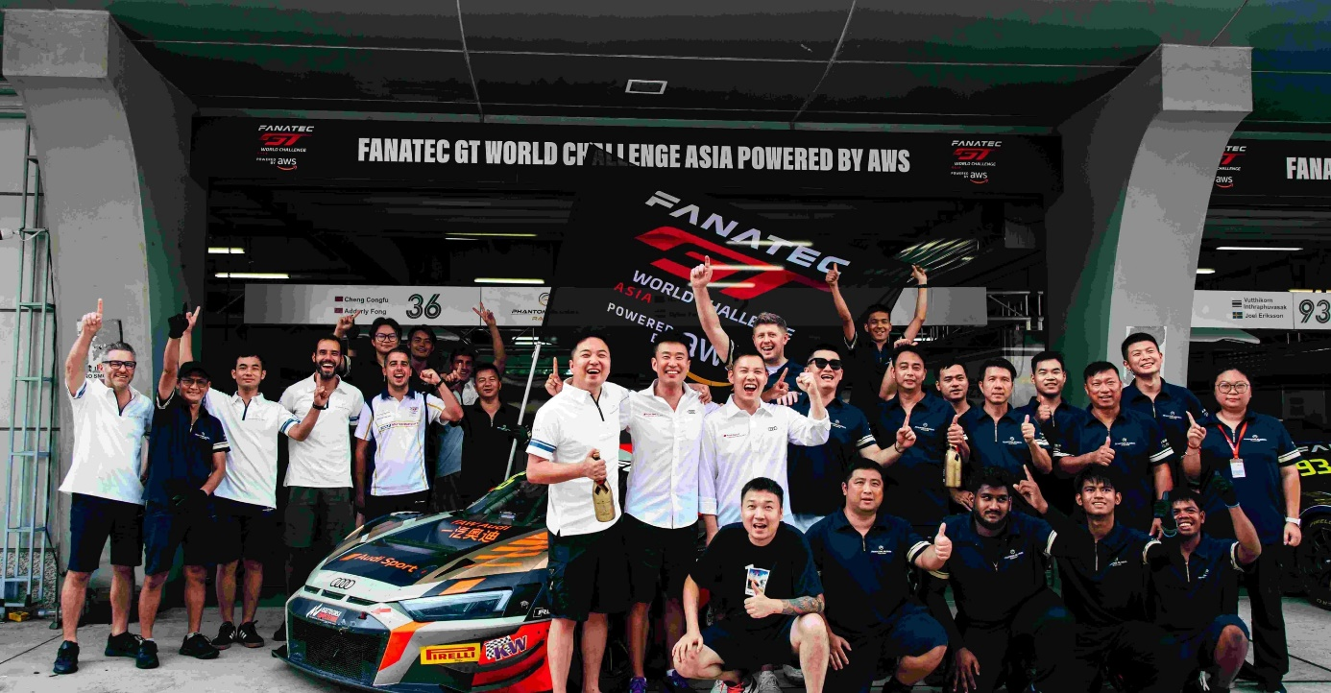

一汽奥迪赛车队的明星车手程丛夫与方骏宇加冕 Silver 组别和中国杯年度车手总冠军

奥迪运动亚洲绝对车队的余快与 Akash Nandy 在经过六回合十二场正赛的激烈角逐后，获得 Silver 组别年度车手季军。他们在本周末第一场正赛中夺得全场亚军和 Silver 组别胜利，以强势表现结束了这个跌宕起伏的赛季。

余快（右）与 Akash Nandy （左）收获 Silver 组别年度车手季军

“恭喜一汽奥迪赛车队的程丛夫与方骏宇获得 GT 世界挑战赛亚洲杯 Silver 组别和中国杯年度车手总冠军，并在收官战前一直保持在 GT3 组别车手总冠军的争夺行列。”奥迪运动（亚洲）客户赛车部门负责人柏艾力（Alexander Blackie）表示，“本赛季的表现令人难忘，充分彰显了本土车队、车手和奥迪 R8 LMS 赛车的实力。”

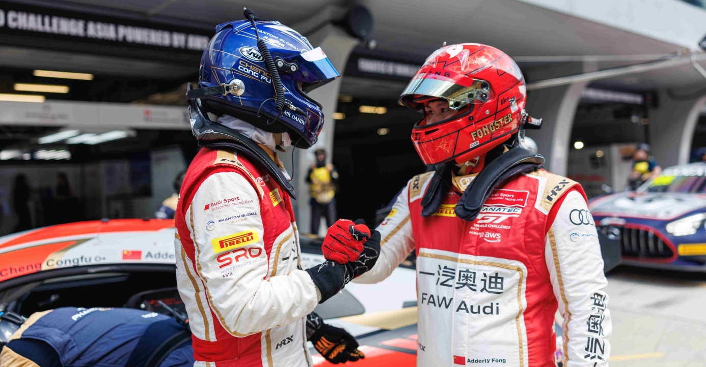

程丛夫（左）与方骏宇（右）获得 GT 世界挑战赛亚洲杯 Silver 组别和中国杯年度车手总冠军

魅影环球车队全新的 Pro-Am 车组胡博和 Dylan Pereira 也加入到赛季收官战的争夺，驾驶第二代奥迪 R8 LMS GT3 evo II 赛车在第一场正赛取得组别第五的亮眼表现。另一位首次加入系列赛的四环客户车手区天骏（Antares Au）整个周末独自驾驶奥迪运动亚洲绝对车队第二台 GT3 赛车出战，并两度站上 Am 组别领奖台，卓越表现令人印象深刻。他的原定搭档 Markus Winkelhock 因在练习赛阶段身体不适未能参赛。

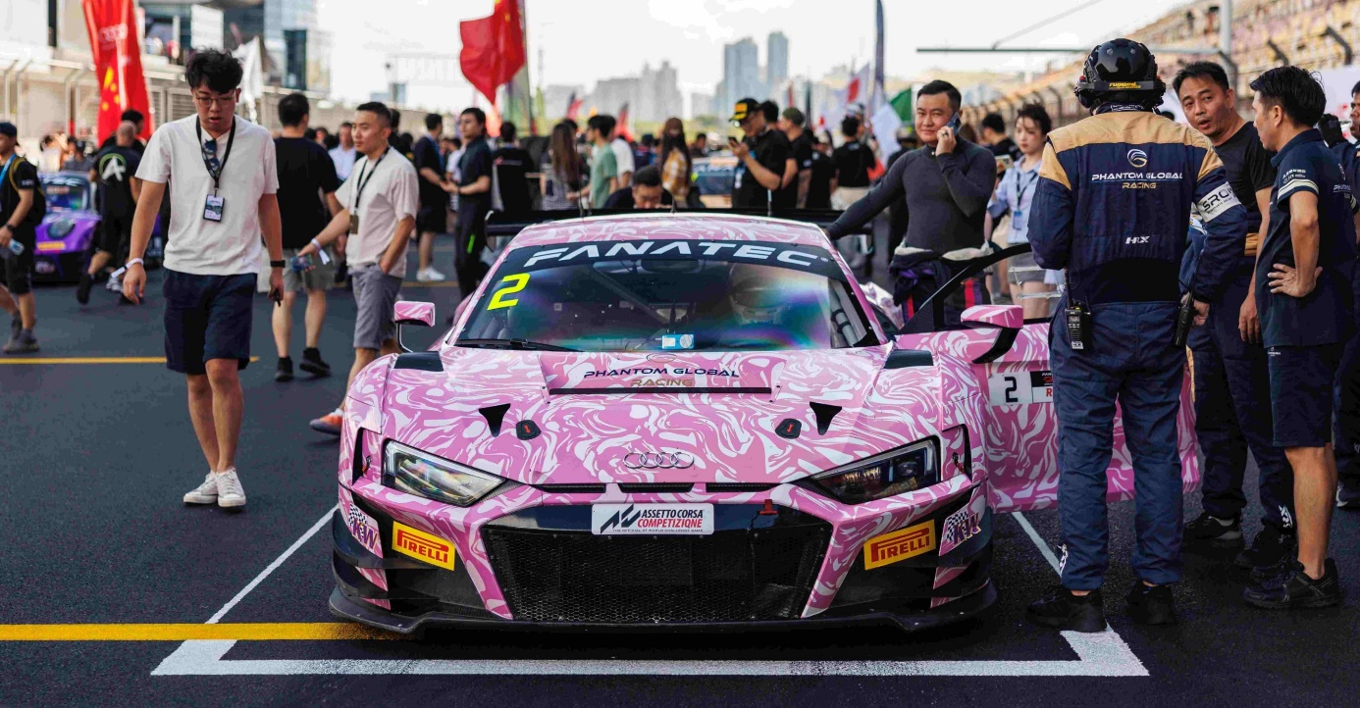

程丛夫（左）与方骏宇（右）获得 GT 世界挑战赛亚洲杯 Silver 组别和中国杯年度车手总冠军

**比赛结果**

**AWS 呈现 Fanatec GT 世界挑战赛亚洲杯**

**第一场正赛**

2. 余快/Akash Nandy/奥迪运动亚洲绝对车队

3. 程丛夫/方骏宇/一汽奥迪赛车队

13. 胡博/Dylan Pereira/魅影环球车队

17. 区天骏/奥迪运动亚洲绝对车队

奥迪运动亚洲绝对车队 41 号赛车：“风云” 涂装

**第二场正赛**

11. 程丛夫/方骏宇/一汽奥迪赛车队

15. 余快/Akash Nandy/奥迪运动亚洲绝对车队

16. 胡博/Dylan Pereira/魅影环球车队

22. 区天骏/奥迪运动亚洲绝对车队

奥迪运动亚洲绝对车队 40 号赛车：“风云” 涂装

**奥迪（中国）企业管理有限公司**

柳润家 先生

电话：+86 10 6531 3255

E-mail: [Runjia.Liu@audi.com.cn](mailto:Runjia.Liu@audi.com.cn)

如需更多媒体资料，请登录奥迪中国新闻中心：

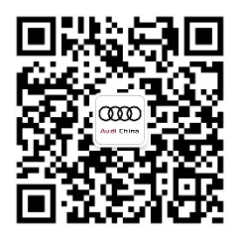

–完–

**关于奥迪**

奥迪集团凭借奥迪、宾利、兰博基尼、杜卡迪品牌，成为最成功的高端及超豪华汽车和摩托车制造商之一。奥迪集团的分支机构遍布全球100多个市场，并在全球12个国家设有21个生产基地。

奥迪品牌2023年的客户交付量为190万辆，宾利品牌的客户交付量达13,560辆，兰博基尼品牌的客户交付量达10,112辆，杜卡迪品牌摩托车的客户交付量达58,224辆。在2023财年，奥迪集团总销售收入为699亿欧元，营业利润为63亿欧元。2023年，奥迪集团在全球拥有超过87,000名员工，其中超过53,000人在德国总部。凭借品牌吸引力和众多新产品，奥迪集团正在系统性地向智能网联的可持续高端出行提供者转型。